FASES REQUERIMIENTO DE SOFTWARE

1. DESCRIPCION GENERAL DEL REQUERIMIENTO 2
2. FASE DE FORMALIZACIÓN 3
3. ANALISIS DE REQUISITOS Y REQUERIMIENTOS 4
5. LEVANTAMIENTO DEL REQUERIMIENTO DETALLADO 8
6. DISEÑO DE LA ARQUITECTURA DE SOLUCION 10

DESCRIPCION GENERAL DEL REQUERIMIENTO

PROYECTO | abogabot
Nombre Requerimiento: | Creación de una pagina web para dar atención y proceso a las demandas de sus clientes
Fecha Solicitud: | 31/03/2022
Responsable(s) Solicitud: | Licenciado Alejandro Quiroz Melchor
Dependencia(s) Solicitante: | Departamento de jueces y abogados
Responsable Funcional designado por el equipo de desarrollo de software: | Ulises Alatriste Cambay

FASE DE FORMALIZACIÓN

Descripción de la Solicitud
Usuario Solicitante
Se solicita una pagina web que muestre el proceso de las demandes del cliente que facilite la forma de pago y que esta sea procesada por un administrador que estará al tanto de la realización correcta de la cuenta y pago del usuario
La aplicación debe ser apta para usarse en un dispositivo móvil (smarthphone)
Líder Funcional
Pagina web para mostrar avances de las demandas de los clientes a través de un formulario
Al instante se envían pasos a seguir para que realicen su pago
El cliente crea se registra en la pagina para porder ver el seguimiento a su demanda y cada una de las actiualizaciones en su defecto

El administrador recibe una nueva demanda y automáticamente se crea una demanda con los datos del formulario inicial para empezar con el proceso
El administrador al recibir el pago lo confirma con el departamento de cobranza.

FIRMAS DE ACEPTACIÓN:

________________________________ _______________________________
Nombre Responsable Solicitud Alejandro Quiroz Melchor
Dependencia Solicitante D epartamento de Jueces y Abogados

ANALISIS DE REQUISITOS Y REQUERIMIENTOS

Fecha Inicio | DD/MM//AAAA |  | Fecha Final | DD/MM//AAAA
Modelamiento de Negocio
Especifique un diagrama de negocio que permita entender con claridad que parte del negocio se incluye o se modifica con la solución del requerimiento.
Se sugiere para esta tarea utilice diagramas BPM, diagramas de actividades, o diagramas ad hoc (boceto).


Términos de Referencia
Alcance de la solución | Se hace mas accesible el proceso de las demandas para el cliente la administración del proceso es mas fácil y sencilla  Únicamente se hace el inicio de la demanda y el pago pero no valida o invalida la demanda.
Requerimientos Funcionales y criterios de aceptación y | Generar demandas  Guardar estado de los pagos  Creación de cuentas  Notificaciones de avances de la demanda  .
Requerimientos no Funcionales y de calidad | El sistema muestra actualizaciones en el proceso  Seguridad de datos  Interfaz amable con el cliente
Interesados en la solución
  Nombre/Rol/Perfil | Descripción
  Administrador | Actualizar los procesos de demanda y agregar cometarios  Concluye las demandas .  Confirma la realización del los pagos
  Usuario | Genera una cuenta  Llena formulario para la demanda  Hace a demanda  Envia su pago
Precondiciones | Contar con los datos encesarios para crear una demanda  La firma este operando y aceptando solicitudes de demanda
Requisitos Técnicos | Tipo de Desarrollo | Web Escritorio Móvil Servicio Web  Servicio Windows Otro:__________________
Requisitos Técnicos | Base de Datos | Oracle  SQL Server  MySQL  MongoDB  Otro:__________________ |  |  | Versión  _______  _______  _______  _______  _______  _______
Requisitos Técnicos | Lenguaje | C#  VB  PHP  Java  JavaScript  Otro:___________________ |  |  | Versión  _______  _______  _______  _______  _______  _______  _______
Viabilidad Técnica | Luego de adelantado el análisis de los requisitos y requerimientos es viable proponer una solución técnica para esta solicitud: SI ( ) NO ( )

FIRMAS DE ACEPTACIÓN:
Nombre | Dependencia | Teléfono | Firma
Rocio Flores Casillas | Tecnologías de la informacion | 123456789
Cesar Contreras Carrera | Tecnologías de la informacion | 123456789
- FASE DE PLANEACIÓN Y GERENCIA DEL PROYECTO

Responsable |  |  |  |  | Fecha
Plan estratégico de fases del proyecto
N° | Nombre Etapa | Actividad |  | Rol Responsable |  | Fecha Inicio | Fecha Fin | Comentarios
 | Obtención de datos | Recibir instrucciones para el pago |  | Entrevistador |  | 30/03/2022 | 01/04/2022
 | Creación de documemntacion | Realizar documentación  Requerida para proyecto |  | Comunicadores  E ingenieros en software |  | 31/03/2022 | 02/04/2022
 | Creación del wireframe | Realizar wireframes del proyecto |  | Diseñadores UX UI |  | 03/04/2022 | 05/04/2022
 | Creación de backend | Realizar tareas necesarias de backend |  | Ingenieros en software |  | 05/04/2022 | 08/04/2022
 | Creación de frontend | Realizar tareas del proyecto en frontend |  | Ingenieros en software  Diseñadores UX UI |  | 07/04/2022 | 10/04/2022
 | Conexión y corridas de prueba | Conexión de frontend con backend y realizaciones de prueba |  | Ingenieros en software y testers |  | 10/04/2022 | 13/04/2022
Diagrama de planeación
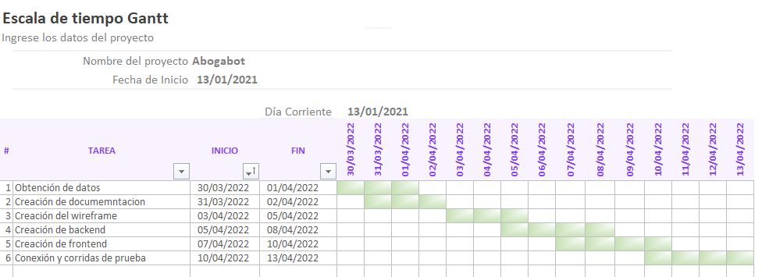

NOTA: Las fechas de planeación establecidas en este documento son aproximadas y estarán sujetas a modificaciones que surjan por control de cambios u otros factores.

FIRMAS DE ACEPTACIÓN:
Nombre | Dependencia | Teléfono | Firma

LEVANTAMIENTO DEL REQUERIMIENTO DETALLADO

Las historias de usuario deben ser independientes y debidamente identificadas; deben corresponder a una única funcionalidad y deben ser cortas y concisas
HISTORIAS DE USUARIO
Nº. |  | 101
Titulo |  | Generar formulario para dar inicio a la demanda
Fecha |  | 28/03/2022
Estimación |  | 6
Característica/Funcionalidad
Quiero que el sistema genere un formulario con los datos necesarios para el proceso de demanda y pueda guardar cambios de la misma
Razón/Resultado
Facilitar de la realización de la demanda en formato Word para empezar el seguimiento
Criterios de Aceptación
Nº | Titulo |  | Contexto |  |  | Evento
1 | Creación de la cuenta |  | El usuario llena el formulario previamente enviado por el sistema |  |  | se crea el documento en Word sobre la demanda realizada
2 | Control de accesibilidad |  | Tener abierto la aceptación de demandas mediante el llenado del formulario |  |  | Apartir del momento en que se selecciona para iniciar una demanda
n…
Firmas de aceptación
Nombre |  |  |  | Dependencia | Teléfono |  | Firma

DISEÑO DE LA ARQUITECTURA DE SOLUCION

En caso de que existan excepciones asociadas a la arquitectura de referencia se debe incluir su correspondiente justificación en las vistas que aplique.

Fecha | 22/04/02022
Vista Lógica
Se realiza cualquiera de estos programas de clase, diagrama de secuencia o diagrama de comunicacion
Si utiliza convenciones para diagramas Ad hoc, por favor describirlas aquí
Vista de Implementación
Se utilizan diagramas de paquetes o cualquier diagrama competente
Si utiliza convenciones para diagramas Ad hoc, por favor describirlas aquí
Vista de Proceso
Se puede utilizar alguno de los siguientes diagramas UML: Diagrama de actividades o de flujo

Si utiliza convenciones para diagramas Ad hoc, por favor describirlas aquí
Vista de Física
Se puede utilizar el diagrama UML de despliegue.

Si utiliza convenciones para diagramas Ad hoc, por favor describirlas aquí
Prototipos de interfaces de usuario
Mockups o Bocetos de interfaces graficas para Front-End.

Si utiliza convenciones para diagramas Ad hoc, por favor describirlas aquí
Firmas de aceptación
Nombre |  | Dependencia | Teléfono |  | Firma

Nota: En caso de considerar limitado el uso de UML, es posible utilizar diagramas Ad Hoc.

